SQ2_ Schülerversuch „Alles weiße Pulver“ (komplexe Variante)
Einführende Situation: Geruchsfresser im Küchenschrank
Toni kümmert sich während des Urlaubs seiner Großmutter um deren Wohnung und die Katze. Im Kühlschrank und in der Speisekammer findet er kleine Schälchen mit einem weißen Pulver. Oma hatte ihm erzählt, dass das Pulver Gerüche bindet.
Im Wohnzimmer, oh je, war die Katze, und es roch ziemlich unangenehm. Toni würde jetzt gerne ganz viele Schälchen mit dem Pulver aufstellen. Aber was ist das für ein Pulver? Es muss eine normaler Stoff aus dem Haushalt sein, vielleicht Salz, oder Mehl, oder??? Toni überlegt, wie er herausfinden kann, welches Mittel seine Oma verwendet.
Dann hat er eine Idee: Ich müsste verschiedene Substanzen untersuchen und deren Eigenschaften mit dem Stoff in den Schälchen vergleichen.
Mögliche Fragen der Schülerinnen und Schüler:
Welche weißen Stoffe kommen im Haushalt vor? An welchen Eigenschaften kann man sie unterscheiden?
Erarbeitung:
Du bekommst eine Probe des Stoffes aus Großmutters Kühlschrank und sollst herausfinden, um welchen der folgenden Stoffe es sich handelt:
Salz, Citronensäure, Zucker, Natron, Mehl, Kalk oder Gips
Überlege dir zunächst, wie du vorgehen kannst.
Mögliche didaktische Reduktion: Unterstützungsmaßnahmen
Falls du die genannten Stoffe nicht genau kennst, kannst du sie untersuchen. Sie stehen zur Verfügung.
Fertige eine Tabelle an, in der möglichst viele verschiedene Eigenschaften der 7 Stoffe zusammengestellt sind.
Die Tabelle könnte so beginnen: (Ausschnitt Tabelle s.u.)
Mit der gefüllten Tabelle entwickelst du eine Strategie, mit der du deinen unbekannten Stoff identifizieren kannst.
Dein Plan könnte so beginnen: (Ausschnitt aus Strategie s.u.)
Arbeitsblatt
Omas Geruchsfresser
Du bekommst eine Probe des Stoffes aus Großmutters Kühlschrank und sollst herausfinden, um welchen der folgenden Stoffe es sich handelt:
Salz, Citronensäure, Zucker, Natron, Mehl, Kalk oder Gips
Überlege dir zunächst, wie du vorgehen kannst. Schreibe so genau wie möglich auf, was du vorhast. Untersuche dann die Substanz.
Meine Idee:
Ich untersuche die Eigenschaften der bekannten Stoffe und stelle sie in einer Tabelle zusammen.
Gleichzeitig/dann untersuche ich den unbekannten Stoff und vergleiche dessen Eigenschaften mit den Stoffen in der Tabelle.
Stoff →
Eigenschaft ↓
Ergebnis:
Omas Geruchsfresser“ ist _________________________,
weil ________________________________________________________________________________________________________________________________________________________________________________________________________
Merke:
Um Stoffe voneinander zu unterscheiden untersucht man die Eigenschaften, in denen sie die verschieden sind. Dazu muss man die Stoffe kennen oder genauer untersuchen.
Mögliche Tabelle
Stoff →
Eigenschaft ↓
Löslichkeit in Wasser
Leitfähigkeit der wässrigen Lösung
Reaktion mit saurer Lösung (z.B. Essigessenz)
Färbung der Lösung mit pH-Universal-Indikator-Lösung*
Reaktion mit Jod – Kaliumjodidlösung (=Lugol´sche Lösung)
Verhalten des Feststoffs beim Erwärmen
magnetisch
* Universalindikator (Unisol 113)
+ = sehr gut; - = sehr schlecht/nein
Mögliche Lösung:
Stoff → | Kochsalz | Mehl (Stärke) |  | Zucker |  | Zitronen-säure | Calciumcarbo-nat („Kalk“) | Natron | Gips | Unbekannter  Stoff
Eigenschaft ↓
Löslichkeit in Wasser | + | - | + |  | + |  | - | + | -
Leitfähigkeit der wässrigen Lösung | + | - | - |  | + |  | - | + | -
Reaktion mit saurer Lösung  (z.B. Essigessenz) | - | - | - |  | - |  | spru-delt | spru-delt | -
Färbung der Lösung mit pH-Universal-Indikator-Lösung* | grün | grün | grün |  | rot, orange |  | grün | blau-grün | grün
Reaktion mit Jod – Kaliumjodidlösung  (=Lugol´sche Lösung) | - | blau-schwarz | - |  | - |  | - | - | -
Verhalten des Feststoffs beim Erwärmen | - | braun, Schwarz | braun, Karamell |  | schwarz |  | - | zersetzt sich, Feststoff wird weniger | -
magnetisch | - | - | - |  | - |  | - | - | -
Ergebnis:
Omas Geruchsfresser ist Natron, weil der unbekannte Stoff
- in Wasser löslich und die Lösung elektrisch leitfähig ist,
- bei der Reaktion mit saurer Lösung sprudelt und
- die Universalindikatorlösung blau färbt.
Erkenntnistransfer:
In der Klasse habt ihr unterschiedliche Lösungswege gefunden. Manche haben alle Eigenschaften/Stoffe der Reihe nach untersucht, manche haben nur zwei oder drei Untersuchungen durchgeführt (z. B. Löslichkeit in Wasser, Farbe von Universalindikator) oder nicht alle Stoffe bis zum Ende untersucht. Waren alle Versuche notwendig? Sucht die Untersuchungen heraus, die Toni tatsächlich machen musste.
Hausaufgabe:
Stellt euren Untersuchungsplan in einem Schaubild dar! (hier eine mögliche Lösung, häufig beginnen die Schüler auch mit dem Verhalten beim Erwärmen)

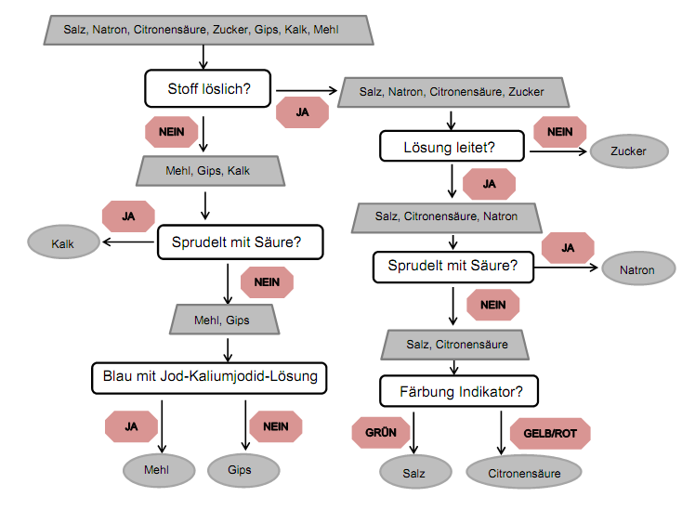

Hinweise für die Lehrkraft:
Schutzbrillen tragen.
Die Konsistenz (gepulvert) und Farbe der Substanzen sollte gleich sein.
Anstelle von Mehl könnte man in die kleinen Gefäße auch Mondamin oder Gustin geben, damit nicht gleich auf den ersten Blick das Mehl erkannt wird.
Entsprechend anstelle von Zucker Puderzucker verwenden.
Es hat sich bewährt, dass jeder Schüler ein kleines Gefäß zur Untersuchung bekommt.
Es sollten Spatelspitzenmengen der Stoffproben verwendet werden.
Die elektrische Leitfähigkeit der wässrigen Lösungen (destilliertes Wasser) wird am besten mit LED-Lämpchen und Flachbatterie realisiert.
Löslichkeit: Genau genommen gibt es nur ein besser oder schlechter löslich. Die Löslichkeit ist definiert als die Menge eines Stoffes (in Gramm), die sich in 100g Lösungsmittel, meist Wasser, auflöst.
Literaturwerte (aus Naturwissenschaften 6, Klett Gymnasium RP, Bestell-Nr. 045402-1, S.115) Löslichkeit in g/100g Wasser bei 20°C: Zucker: 204, Kochsalz: 36, Gips: 0,2, Kalk: 0,1
Man darf also nicht zu viel Substanz einsetzen, sonst erscheint ein eigentlich gut löslicher Stoff als wenig löslich.
Haushaltssalz enthält häufig ein Trennmittel, das schlecht löslich ist. Daher besser Natriumchlorid aus dem Chemikalienhandel verwenden.
Für die pH-Messung ist wichtig, dass das verwendete „destillierte“ Wasser neutral reagiert. Oft wird es mit Ionenaustauschern hergestellt und reagiert deutlich sauer. In diesem Fall bitte Leitungswasser verwenden.
Der pH-Wert selbst ist konzentrationsabhängig. Um dieses Problem zu umgehen, wird hier nur mit der Farbe einer Universalindikatorlösung gearbeitet.
Erwärmen: In die Teelichtflamme wird ein Alufolieschiffchen mit der Probe gehalten (mit Holzklammer!) und vorsichtig erhitzt.
Magnetisch: Schüler nennen diese Eigenschaft oft, um Stoffe voneinander zu unterscheiden. Hier finden sie heraus, dass diese Eigenschaft für diese Problemstellung nicht hilft, weil alle Substanzen nicht magnetisch sind.
Die Säure wird auf eine Spatelspitze Feststoff im Schälchen (oder Keramik-Tüpfelplatte) gegeben.
Die Reaktion mit Lugol´scher Lösung kommt auch beim Stärkenachweis in Kartoffeln vor.

